UZUNLUK ÖLÇME - test
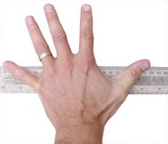
1. Aşağıdakilerden hangisi standart uzunluk ölçme birimidir ?
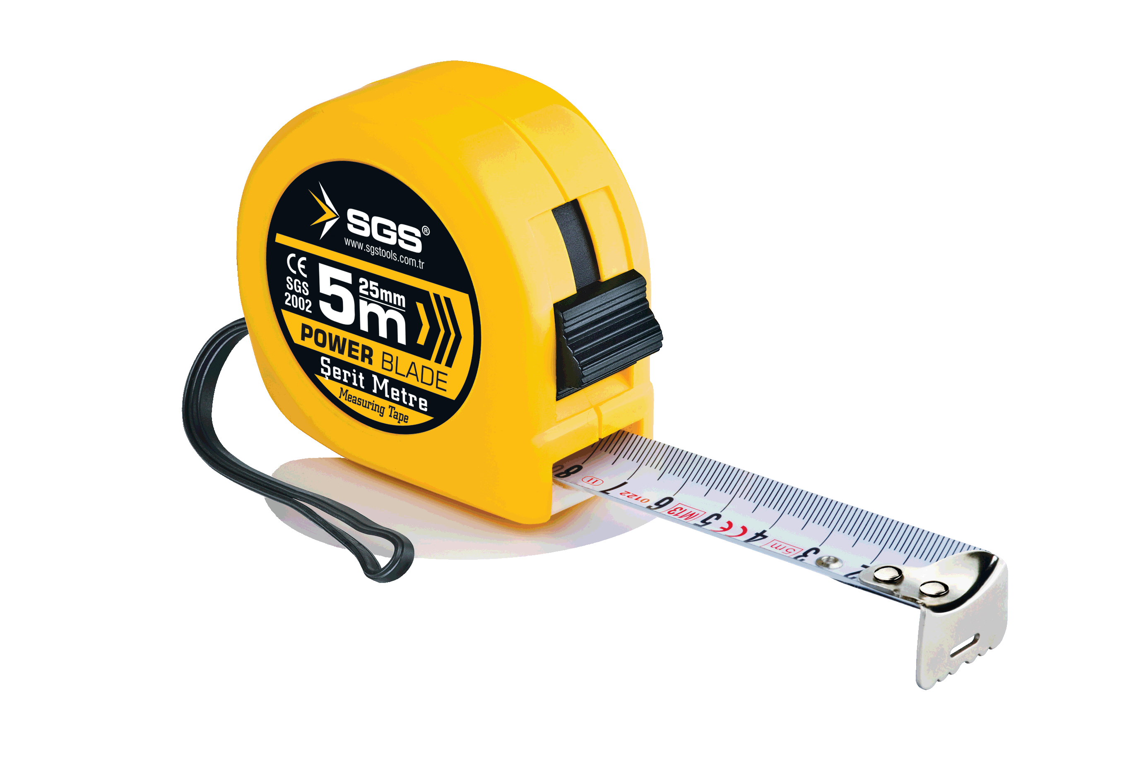
A. . B. . C

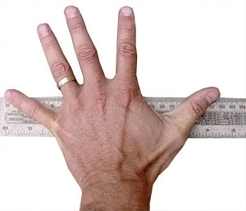
2. Büyük uzunlukları aşağıdakilerden hangisi ile ölçeriz ?
A. . B. . C.

3. Hangisi daha uzundur ?
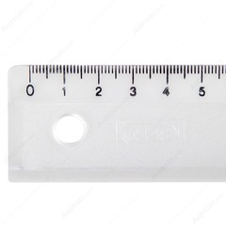
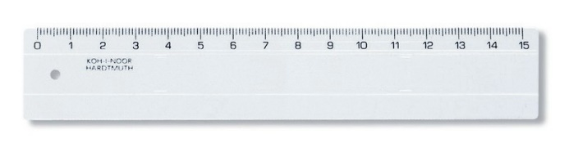
A.

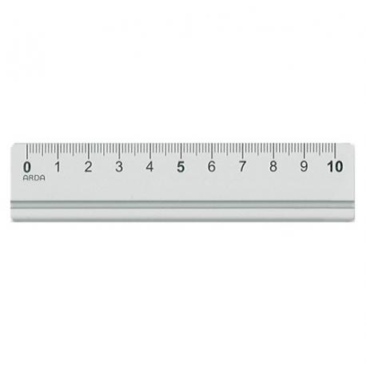
B.

C.

4. Aşağıdakilerden hangisi yandaki araçtan daha kısadır ?
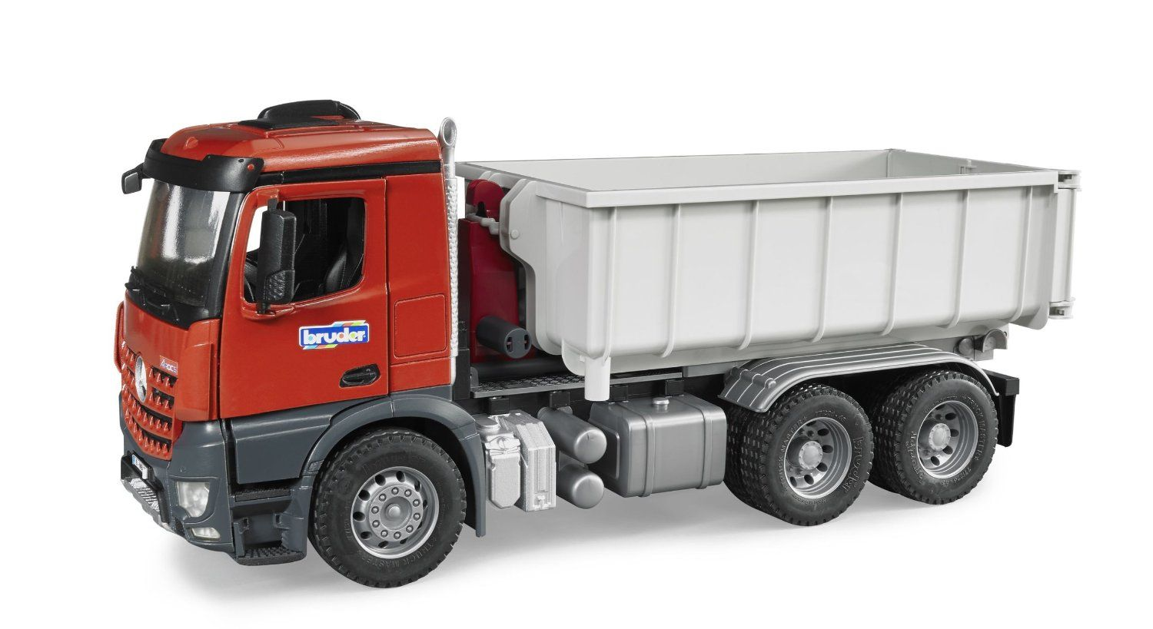
A. . B. C.

5. Aşağıdaki hayvanları uzundan kısaya doğru numara vererek sıralayınız.
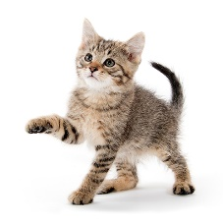
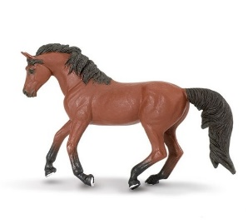
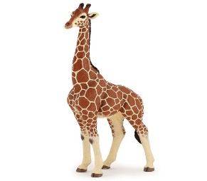
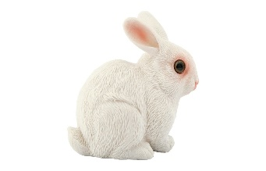
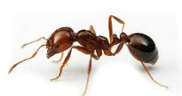

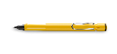
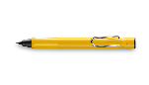
6.
Yandaki kalemlerin kısadan uzuna doğru sıralanışı hangi seçenektedir ?

A. 1 – 2 - 3 B. 2 – 1 - 3 C. 1 – 3 - 2
22
3
1

7. Aşağıdaki uzunluk ölçme birimlerinden hangisi daha kısadır ?
A. kulaç B. Parmak C. Karış

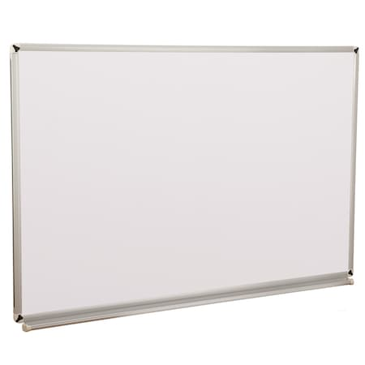
8. Aşağıdakilerden hangisi kulaçla ölçülmez ?
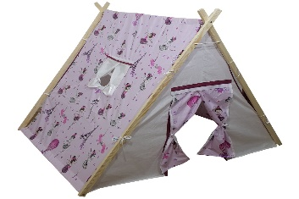
A. . B. . C.

9. Hangisini parmakla ölçebiliriz ?
A. çanta B. karpuz C. Silgi
Yandaki mumlar uzunluklarına göre sıralanmıştır. Kutu içindeki mum hangi mumların arasına gelmelidir?
10.
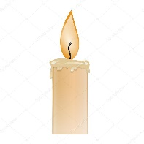
4
3
2
1

A. 1 – 2 B. 2 - 3 C. 3 – 4

11. En doğru ölçme hangisi ile yapılır ?
A. kulaç B. metre C. adım

12.
Yandaki boy sırasına göre hangi bilgi doğrudur ?

A . 4 - 1’ den kısadır.
B. 5 - 6’ dan uzundur.
C. 4 - 3’ den uzundur.

6
5
4
3
2
1

